泰山小学2020-2021学年特色中队建设计划
班级 | 一5 | 班主任 | 武旦
个性名称 | 小雏菊中队 | 班徽 | 
班歌 | 祖国的花朵
班级口号 | 乐学苦思 灵敏创新
班级目标 | 成功时不骄傲，失败时不气馁，像小雏菊一样温暖而灿烂！
中队集体照片：（贴照片）

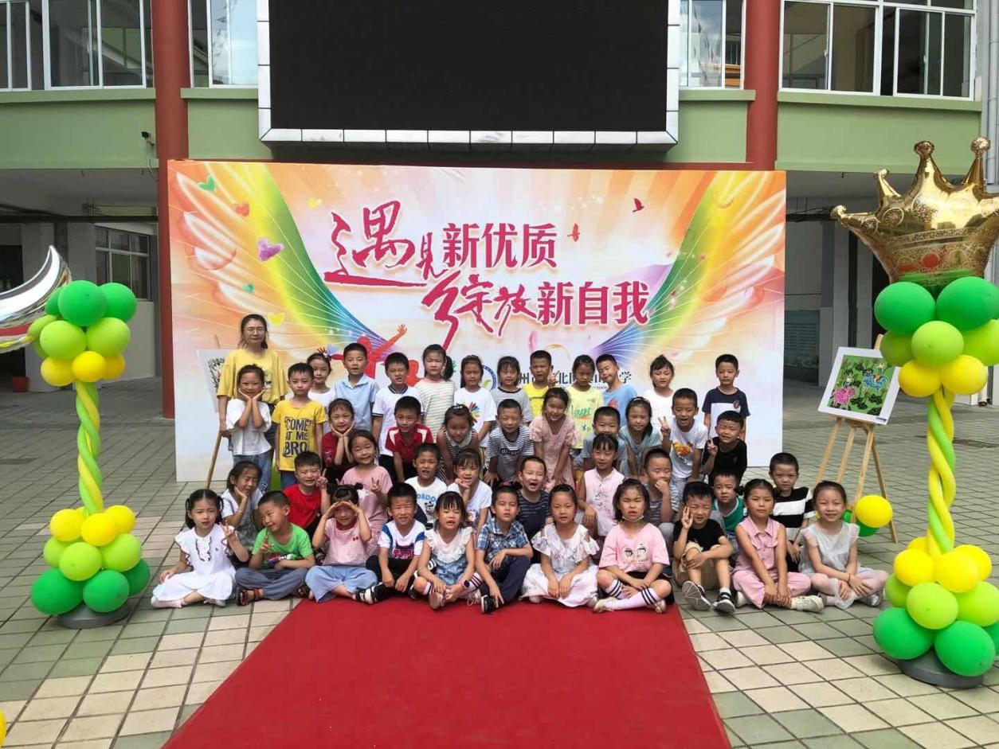

一、阵地建设
（环境布置要与特色中队名称相匹配，除固定板块还有哪些布置？要有清晰的区域划分。）

1、识字墙：制作“我是识字小能手”展区，张贴学生在日常生活中认识到的生字，鼓励学生多识字，养成留心观察的好习惯。
知识海：以图书角为阵地，开展活动主题阅读、图书分享等活动；
阳光苗圃：以绿植养护为契机，开展生命教育等活动；
七彩阳光：展示学生的美术、作业、手工作品等。结合学校及班级开展的活动，选出优秀的展示，让其他孩子借鉴学习。
我会发光：张贴孩子们的优点和突出事迹，比一比谁的光芒最耀眼，以此激励学生，让学生互相学习优点，共同进步。
卫生角：张贴“垃圾不落地，教室更美丽。我是班级小主人。”等标语，以此激起学生主人翁的责任感，使他们保持干净的学习环境。

二、组织建设
（如何培养小干部？如何发挥家委会作用？）
1、班级先采取轮流制，让每一位学生当一当小干部。教师考察。
2、学生上岗竞选小干部。
3、确定班级小干部，定期小考核。

家委会：
1、确定家委会成员，积极鼓励配合学校和老师工作的家长加入。
2、明确家委会职责，确定每一位家委会委员的负责方面。
3、当好代言人，增进家校沟通：在学校各项活动中，邀请各家委会成员的帮助。
4、当好和事佬，解决问题：班级出现问题时，由家委会成员负责协调；
5、当好带头人，创新家教模式，模范家长领头羊：以自身家庭为模范，与班级其他家长共同成长。

三、活动规划
（计划开展哪些活动？力争彰显班级特色，融合学校活动，本学期会有班徽、口号展示、班歌比赛，运动会、创优系列活动、金手指节等）

1、运动会：班级学生较为喜欢运动，运动会可以提升班级凝聚力。
2、金手指：动手动脑发展思维，木棒拼装DIY
3、班徽设计：围绕小雏菊自主创作。

四、评价机制
（设立怎样的评价机制？包括常规、岗位、活动等方面）

我们班建立激励为主的评价机制，以班级积分制开始实施。
班级积分制
1、学校一日常规：坐、立、走、吃饭、卫生等表现优异，一项加一分。反之，适当扣分。
2、学习由各科教师各自实施奖励机制。
3、担任班级小干部和班级小岗位一周加三分。如有发现不合格的小岗位可提出异议，并相应扣分。
4、学校活动表现优异一次加五分。
凭借自己的班级积分进行每周评比、每学期评比。评比出最优秀的小太阳，颁发小奖状和小奖品，起到激励作用。

